TRƯỜNG: [điền tên trường] MÔN: LẬP TRÌNH HƯỚNG ĐỐI TƯỢNG
BÁO CÁO ĐỒ ÁN
GYM MEMBERSHIP & PERSONAL TRAINING PLANNER
Nhóm Đồng Vui (đề tài số 9)
Giảng viên hướng dẫn: [điền tên cô]
Link GitHub: https://github.com/hoangte2006/gym-planner
Học kỳ [..], năm học 2026–2027

Trang phân công công việc
Bảng này ghi rõ phần việc của từng thành viên và tỉ lệ đóng góp, thống nhất với cả nhóm trước khi nộp.
STT | Họ và tên | MSSV | Công việc đã thực hiện | Đóng góp (%)
1 |  |  | Nhóm trưởng. Thiết kế CSDL; Core, đăng nhập, khung chính; Dashboard & báo cáo; tích hợp; ghép báo cáo
2 |  |  | Module Hội viên (Visitor, Member, Daily Pass)
3 |  |  | Module Gói tập & Thanh toán (Plan, Membership, Billing)
4 |  |  | Module Nhân sự & Cơ sở vật chất (Staff, Room, Equipment, Maintenance)
5 |  |  | Module Lịch tập (Session, Class, Registration, PT, Equipment Usage)
 |  |  | Tổng | 100

Link mã nguồn: https://github.com/hoangte2006/gym-planner – Bản phát hành: v1.0

MỤC LỤC

(Nếu mục lục trống: chuột phải vào vùng này → Update Field → Update entire table.)

Chương 1. Giới thiệu bài toán

1.1. Bối cảnh và mục tiêu
Một phòng gym có nhiều việc chạy song song và liên quan chặt với nhau: hội viên nào đang có gói tập và gói còn hạn đến bao giờ, ai đã thanh toán, huấn luyện viên nào dạy lớp nào ở phòng nào lúc mấy giờ, và máy tập nào đang hỏng hoặc đang bảo trì. Nếu các thông tin này ghi rải rác trong sổ tay hoặc bảng tính thì rất dễ sai: xếp trùng phòng hoặc trùng huấn luyện viên, hội viên đã hết hạn vẫn đăng ký được lớp, hóa đơn bị sửa hoặc mất, máy hỏng vẫn được xếp cho buổi tập.
Đồ án xây dựng ứng dụng máy tính Gym Membership & Personal Training Planner bằng Java Swing, lưu dữ liệu trong SQL Server. Ứng dụng gom các việc trên vào một nơi và tự từ chối những thao tác sai luật, thay vì để nhân viên tự nhớ. Mục tiêu của hệ thống:
• Lưu đúng và đủ dữ liệu của 17 bảng, với khóa và ràng buộc để liên kết giữa các bảng luôn hợp lệ.
• Cài các luật nghiệp vụ ngay trong cơ sở dữ liệu (25 trigger) và kiểm tra thêm trong ứng dụng, để dữ liệu sai bị từ chối kèm thông báo tiếng Việt dễ hiểu.
• Mỗi vai trò chỉ thấy và làm được những việc thuộc quyền của mình.
• Có màn hình tổng hợp (Dashboard) để người quản lý nắm tình hình: doanh thu, hội viên, lớp học, thiết bị.
• Vận dụng lập trình hướng đối tượng: kế thừa, đa hình, trừu tượng, giao diện (interface) và lớp tổng quát (generic); chia tầng để mỗi lớp chỉ làm một việc.

1.2. Phạm vi chức năng
Hệ thống chia thành bốn nhóm chức năng, mỗi nhóm là một module do một thành viên phụ trách, cộng với phần dùng chung do nhóm trưởng làm (Bảng 1.1).
Bảng 1.1. Các nhóm chức năng và người phụ trách
Nhóm chức năng | Chức năng chính | Phụ trách
Hội viên | Thêm, sửa, xóa, tìm hội viên kèm ảnh; hồ sơ hội viên nhiều tab; bán vé tập một ngày; nâng cấp vé ngày thành hội viên; xuất danh sách CSV; chặn xóa khách còn hóa đơn hoặc hợp đồng. | TV2
Gói tập và Thanh toán | Bảng giá gói; bán, gia hạn, hủy gói bằng trình hướng dẫn 3 bước; hóa đơn và thanh toán (Chờ thanh toán, Đã thanh toán, Thất bại); xuất hóa đơn PDF; danh sách gói sắp hết hạn 7 hoặc 30 ngày; tự chuyển gói quá hạn sang Hết hạn; báo cáo doanh thu theo gói và công nợ. | TV3
Lịch tập | Lịch tuần; tạo lớp nhóm (trình hướng dẫn, gợi ý giờ trống); đăng ký lớp, hủy đăng ký, điểm danh; đặt lịch PT 1 kèm 1; đặt thiết bị cho buổi tập; dời, đổi trạng thái, xóa buổi; chặn trùng phòng, trùng huấn luyện viên và vượt sĩ số. | TV5
Nhân sự và Cơ sở vật chất | Quản lý nhân sự (Huấn luyện viên, Lễ tân, Quản lý) và hồ sơ huấn luyện viên; phòng tập; thiết bị và đổi trạng thái (Hoạt động, Đang bảo trì, Hỏng); phiếu bảo trì có người ký; chặn xóa dữ liệu đang được dùng và hiện lý do. | TV4
Phần dùng chung | Đăng nhập và phân quyền theo vai trò; trang chủ "Việc cần làm hôm nay"; Dashboard với 8 chỉ số, lọc theo khoảng thời gian, xuất báo cáo CSV và PDF. | TV1

Ngoài phạm vi. Nhóm chủ ý không làm: thanh toán trả góp (mỗi hóa đơn thanh toán một lần), cổng thông tin để hội viên tự đăng nhập, tài khoản riêng cho từng nhân viên (hiện dùng chung một mật khẩu) và lịch sao lưu dữ liệu tự động. Các hạn chế này được tổng hợp ở Chương 9.

1.3. Đối tượng sử dụng
Hệ thống có ba vai trò, lấy từ cột Role của bảng STAFF. Người dùng đăng nhập bằng số điện thoại nhân viên và mật khẩu chung; hệ thống nhận ra vai trò nhờ số điện thoại đó (luồng đăng nhập ở mục 3.4).
Bảng 1.2. Ba vai trò và quyền của từng vai trò
Vai trò | Người dùng | Được làm | Không được
Quản lý (Manager) | Chủ hoặc quản lý phòng gym | Mọi chức năng, gồm Nhân sự và Cơ sở vật chất; xem doanh thu, chi phí bảo trì và các bảng xếp hạng ở Dashboard; xuất báo cáo đầy đủ. | Xóa hóa đơn (hóa đơn là chứng từ kế toán, luật BR-MEM-08).
Lễ tân (Receptionist) | Nhân viên trực quầy | Hội viên, Gói tập và Thanh toán, Lịch tập; Dashboard với số liệu cơ bản. | Vào Nhân sự và Cơ sở vật chất; xem doanh thu, chi phí bảo trì và bảng xếp hạng.
Huấn luyện viên (Trainer) | Người dạy lớp và kèm PT | Xem trang chủ và Lịch tập (lịch dạy). | Dashboard và các module còn lại.

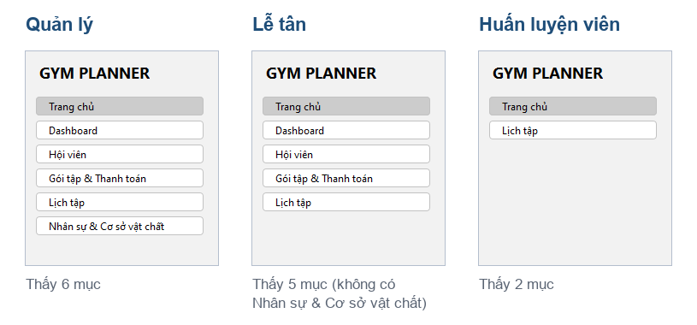
Hình 1.1. Menu bên trái thay đổi theo vai trò đăng nhập (ảnh chụp từ ứng dụng).
Phân quyền được kiểm tra ở hai lớp: giao diện ẩn các mục menu và nút không dành cho vai trò đó, và tầng Service tự kiểm tra lại, nên dù chức năng bị gọi sai thì vẫn bị từ chối bằng thông báo tiếng Việt.

Chương 2. Thiết kế cơ sở dữ liệu

2.1. Sơ đồ ERD/EER
Cơ sở dữ liệu GymPlanner phục vụ ba mảng chính: hội viên và thanh toán, lịch huấn luyện viên và đặt lịch, bảo trì thiết bị. Mô hình EER (Hình 2.1) có ba chuyên biệt hóa (Visitor, Staff, Session), một thực thể yếu (MAINTENANCE_LOG) và hai liên kết nhiều-nhiều được tách thành bảng riêng: CLASS_REGISTRATION cho đăng ký lớp và SESSION_EQUIPMENT_USAGE cho đặt thiết bị.
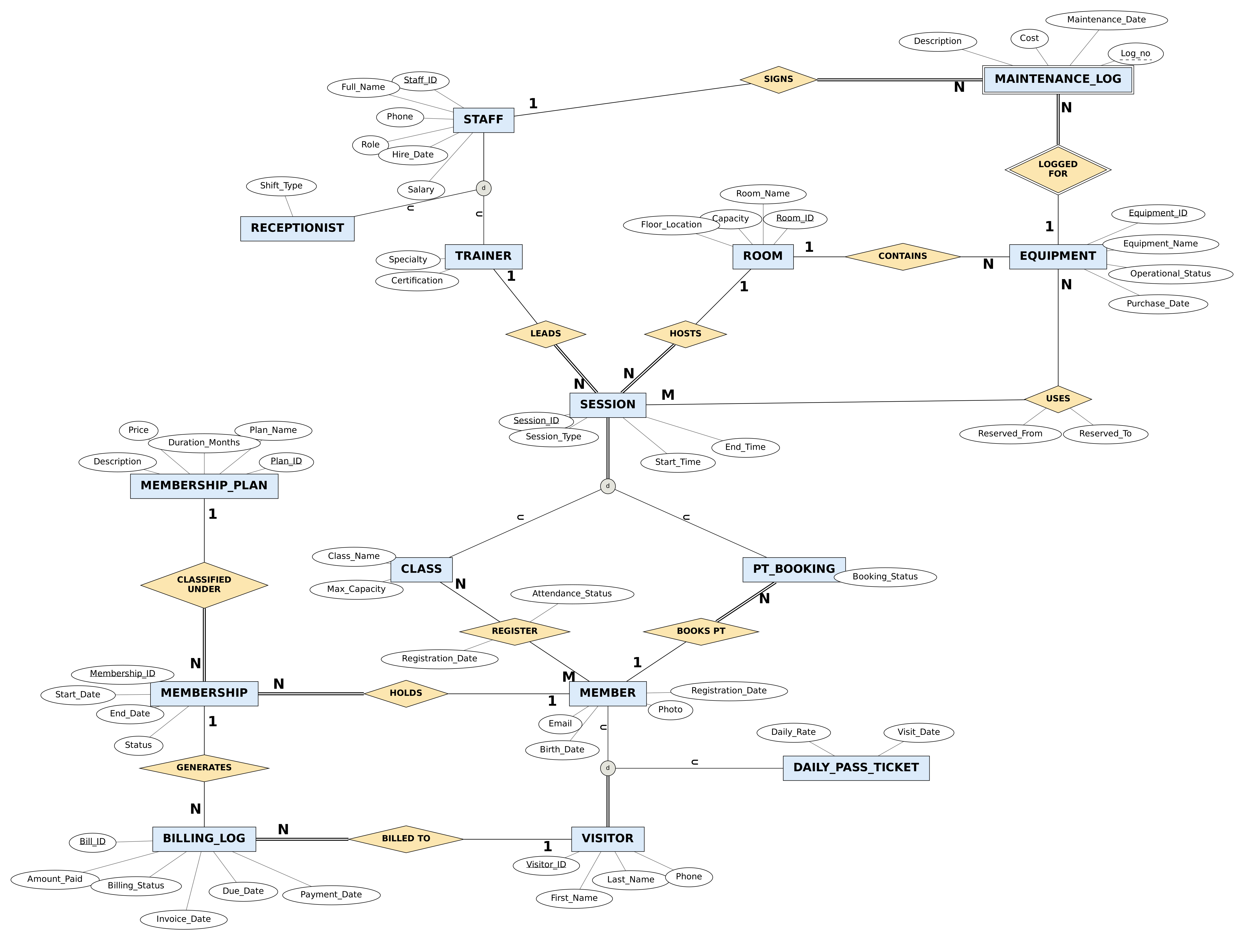
Hình 2.1. Sơ đồ EER của cơ sở dữ liệu GymPlanner.
Chương này là bản rút gọn của báo cáo thiết kế cơ sở dữ liệu của nhóm (bản 16); chi tiết đầy đủ (từ điển dữ liệu, phụ thuộc hàm từng bảng, 13 truy vấn nâng cao) nằm trong báo cáo đó.

2.2. Lược đồ quan hệ 17 bảng
Mô hình EER được chuyển thành 17 bảng theo thuật toán ánh xạ của Elmasri và Navathe (Bước 1 đến 9). Mỗi chuyên biệt hóa rời nhau dùng phương án 8A: một bảng cho lớp cha và một bảng cho mỗi lớp con, khóa chính của bảng con cũng là khóa ngoại tới bảng cha. Bảng 2.1 liệt kê các bảng (PK là khóa chính, FK là khóa ngoại).
Bảng 2.1. Lược đồ quan hệ 17 bảng
Bảng | Khóa chính | Khóa ngoại | Ý nghĩa
VISITOR | Visitor_ID |  | Lớp cha của mọi khách (họ tên, số điện thoại duy nhất)
MEMBER | Visitor_ID | VISITOR | Hội viên: email duy nhất, ngày sinh, ảnh
DAILY_PASS_TICKET | Visitor_ID | VISITOR | Vé tập một ngày: ngày vào, giá
MEMBERSHIP_PLAN | Plan_ID |  | Danh mục gói tập (tháng, quý, năm)
MEMBERSHIP | Membership_ID | MEMBER, MEMBERSHIP_PLAN | Hợp đồng gói tập: ngày bắt đầu, ngày kết thúc, trạng thái
BILLING_LOG | Bill_ID | VISITOR, MEMBERSHIP (có thể rỗng) | Hóa đơn và thanh toán
STAFF | Staff_ID |  | Lớp cha của nhân viên: vai trò, ngày vào làm, lương
TRAINER | Staff_ID | STAFF | Huấn luyện viên: chuyên môn, chứng chỉ
RECEPTIONIST | Staff_ID | STAFF | Lễ tân: ca làm
ROOM | Room_ID |  | Phòng tập: tên duy nhất, sức chứa, vị trí
SESSION | Session_ID | ROOM, TRAINER | Buổi tập (lớp nhóm hoặc PT): giờ bắt đầu và kết thúc
CLASS | Session_ID | SESSION | Lớp nhóm: tên lớp, sĩ số tối đa
PT_BOOKING | Session_ID | SESSION, MEMBER | Buổi PT 1 kèm 1: hội viên đặt, trạng thái đặt
CLASS_REGISTRATION | Session_ID, Visitor_ID | CLASS, MEMBER | Đăng ký lớp (liên kết nhiều-nhiều)
EQUIPMENT | Equipment_ID | ROOM | Máy tập: trạng thái hoạt động, ngày mua
MAINTENANCE_LOG | Equipment_ID, Log_no | EQUIPMENT, STAFF | Nhật ký bảo trì (thực thể yếu): chi phí, người ký
SESSION_EQUIPMENT_USAGE | Usage_ID | EQUIPMENT, SESSION | Đặt máy cho buổi tập (liên kết nhiều-nhiều)

Quy tắc xóa. Khóa ngoại thông thường dùng NO ACTION (SQL Server không có từ khóa RESTRICT; NO ACTION cũng chặn xóa), nên không xóa được dòng cha khi còn dòng con tham chiếu. Các bảng con của kế thừa và dữ liệu phụ thuộc (ví dụ MEMBER, CLASS, PT_BOOKING, CLASS_REGISTRATION, MAINTENANCE_LOG) dùng CASCADE để xóa cùng dòng cha. Hai khóa ngoại của BILLING_LOG luôn chặn xóa, để hóa đơn không bao giờ mất hoặc mất chủ. Ví dụ: xóa một khách nhập nhầm chưa có hóa đơn thì thành công; xóa khách đã có hợp đồng và hóa đơn thì bị từ chối (lỗi 547) và ứng dụng hiện thông báo "Không thể xóa vì dữ liệu này đang được sử dụng ở nơi khác".

2.3. Chuẩn hóa và ràng buộc
Nhóm kiểm tra dạng chuẩn bằng cách liệt kê phụ thuộc hàm của từng quan hệ và tính bao đóng thuộc tính. Kết quả: 16 trong 17 quan hệ đạt BCNF (và đạt luôn 4NF). Ngoại lệ duy nhất là BILLING_LOG: phụ thuộc Membership_ID → Visitor_ID vi phạm 3NF vì Membership_ID không phải siêu khóa.
Nhóm giữ lại cột Visitor_ID có chủ đích. Hóa đơn vé ngày không có Membership_ID (để rỗng), nên Visitor_ID là cột duy nhất cho biết ai đã trả tiền. Tách thành hai bảng sẽ đạt BCNF nhưng mọi báo cáo thanh toán phải ghép hai bảng và Bill_ID không còn là một dãy số chung. Để giá trị lặp lại này không mâu thuẫn, trigger trg_BILLING_MembershipOwner (luật BR-MEM-07) kiểm tra hóa đơn gắn gói tập phải cùng chủ với gói đó.
Các ràng buộc khác bảo vệ dữ liệu ngay trong cơ sở dữ liệu:
• Khóa chính và khóa ngoại: giữ liên kết giữa 17 bảng luôn hợp lệ.
• UNIQUE: số điện thoại khách và nhân viên, email hội viên, tên gói, tên phòng.
• CHECK: Price ≥ 0, Duration_Months > 0, Capacity > 0, Max_Capacity > 0, Salary > 0, Cost ≥ 0, và danh sách giá trị cố định của các cột trạng thái và loại (ví dụ Role chỉ có thể là Trainer, Receptionist hoặc Manager).
• NULL có chủ đích: chín cột cho phép NULL, mỗi cột có lý do riêng (ví dụ Membership_ID của hóa đơn vé ngày).
• Ảnh hội viên lưu ngay trong cơ sở dữ liệu (VARBINARY), để được sao lưu và phân quyền như dữ liệu khác.

2.4. Trigger và chỉ mục
Những luật mà CHECK không kiểm tra được vì liên quan đến dòng khác hoặc bảng khác được cài bằng 25 trigger kiểu AFTER. SQL Server không có trigger BEFORE, nên trigger để thay đổi xảy ra, kiểm tra kết quả, và nếu vi phạm thì ROLLBACK rồi báo lỗi bằng THROW với mã từ 50001 đến 50029. Thông báo lỗi bắt đầu bằng mã luật, ví dụ BR-SCH-02. Ứng dụng đổi các mã lỗi này thành câu tiếng Việt (mục 3.2). Bảng 2.2 gom 25 trigger theo luật.
Bảng 2.2. Luật nghiệp vụ, trigger và mã lỗi
Luật | Nội dung | Trigger hoặc index | Mã lỗi
BR-MEM-01 | Mỗi khách là hội viên hoặc khách vé ngày, không cả hai | trg_MEMBER_Disjoint, trg_DAILY_PASS_Disjoint | 50001, 50002
BR-MEM-03 | Hội viên phải có ảnh mới được mua gói, đăng ký lớp, đặt PT | trg_MEMBERSHIP_PhotoRequired, trg_CLASS_REG_PhotoRequired, trg_PT_BOOKING_PhotoRequired | 50003 đến 50005
BR-MEM-07 | Hóa đơn gắn gói tập phải cùng chủ với gói | trg_BILLING_MembershipOwner | 50006
BR-MEM-10 | Mỗi hội viên chỉ có một gói đang hiệu lực | Index duy nhất có lọc UX_MEMBERSHIP_One_Active | 2601
BR-SCH-01 | Nhân viên thuộc đúng một lớp con và khớp với Role | trg_TRAINER_Disjoint, trg_RECEPTIONIST_Disjoint, trg_TRAINER_RoleMatch, trg_RECEPTIONIST_RoleMatch, trg_STAFF_RoleMatch | 50007, 50008, 50026 đến 50028
BR-SCH-02 | Sức chứa lớp không vượt sức chứa phòng; đăng ký không vượt sĩ số | trg_CLASS_RoomCapacity, trg_SESSION_RoomCapacity, trg_ROOM_RoomCapacity, trg_CLASS_REG_SeatLimit | 50009 đến 50012
BR-SCH-03, 04 | Không đặt trùng phòng, không xếp trùng huấn luyện viên | trg_SESSION_NoOverlap, trg_PT_BOOKING_RecheckOverlap | 50013 đến 50016
BR-SCH-05 | Chỉ hội viên có gói đang hiệu lực mới đăng ký lớp | trg_CLASS_REG_ActiveMembership | 50017
BR-SCH-06 | Mỗi buổi tập là lớp nhóm hoặc buổi PT, không cả hai | trg_CLASS_SessionType, trg_PT_BOOKING_SessionType, trg_SESSION_TypeLocked | 50018 đến 50020
BR-SCH-07, 08 | Chỉ đặt máy còn hoạt động; thời gian đặt máy hợp lệ, không chồng nhau | trg_SEU_EquipmentActive, trg_SEU_TimeCheck, trg_SESSION_ReservationsInside | 50021, 50023 đến 50025, 50029
BR-FAC-05 | Người ký phiếu bảo trì phải là Lễ tân hoặc Quản lý | trg_MLOG_SignerRole | 50022

Chỉ mục. Script 03 tạo 6 index ngoài các index tự sinh từ khóa chính và UNIQUE: một index duy nhất có lọc (UX_MEMBERSHIP_One_Active, thực thi luật BR-MEM-10) và năm index làm nhanh các kiểm tra trùng lịch và việc tìm theo hội viên hoặc buổi tập: IX_SESSION_Room_Time, IX_SESSION_Trainer_Time, IX_CLASS_REG_Visitor, IX_PT_BOOKING_Visitor, IX_SEU_Session.
Hiệu năng. Nhóm kiểm thử trên bộ dữ liệu lớn của script 06 (khoảng 38.800 dòng thêm vào dữ liệu mẫu, gồm 1.800 khách, 4.100 buổi tập và 20.347 lượt đăng ký lớp): mọi truy vấn trong script đều chạy dưới 15 ms, và index trên CLASS_REGISTRATION giảm khoảng sáu lần số trang phải đọc. Thêm 200 buổi tập trong một câu lệnh, trong khi trigger kiểm tra trùng phòng và huấn luyện viên, mất 124 ms. Số liệu đo trên một máy với một người dùng.
View, truy vấn nâng cao và phân quyền. Script 08 tạo 5 view (vw_Active_Membership, vw_Class_Schedule, vw_Member_Billing_Summary, vw_Trainer_Public, vw_Equipment_Status) để ứng dụng và báo cáo đọc thay vì lặp lại truy vấn dài; view cũng ẩn cột nhạy cảm như lương. Script 09 gồm 13 truy vấn nâng cao làm nguồn tham khảo cho Dashboard. Script 10 tạo 4 role (role_Manager, role_Receptionist, role_Trainer, role_Member) và cấp quyền bằng GRANT, DENY theo nguyên tắc đặc quyền tối thiểu.
Kiểm chứng. Script 05 chạy 30 thử nghiệm vi phạm luật, mỗi thử nghiệm nằm trong BEGIN TRAN ... ROLLBACK nên không đổi dữ liệu; kết quả đúng là 28 thay đổi bị chặn và 2 thay đổi hợp lệ được chấp nhận. Script 11 kiểm tra phân quyền với 19 ca đều đạt (PASS).
Lưu ý. Ứng dụng Java kết nối bằng một login SQL (gym_app) và tự kiểm tra vai trò từ bảng STAFF; bốn role trong cơ sở dữ liệu đã được định nghĩa và kiểm tra nhưng chưa dùng để mỗi người kết nối bằng một role riêng. Đây là một hạn chế được ghi ở Chương 9.

Chương 3. Kiến trúc ứng dụng

3.1. Công nghệ sử dụng
Bảng 3.1 liệt kê công nghệ và thư viện dùng trong dự án. Phiên bản lấy từ file pom.xml.
Bảng 3.1. Công nghệ và thư viện
Thành phần | Công nghệ (phiên bản) | Dùng để
Ngôn ngữ | Java 17 | Toàn bộ ứng dụng, theo hướng đối tượng
Giao diện | Java Swing, FlatLaf 3.5.4, LGoodDatePicker 11.2.1 | Cửa sổ, bảng, biểu mẫu; giao diện hiện đại; ô chọn ngày
Biểu đồ | JFreeChart 1.5.5 | Biểu đồ cột và tròn của Dashboard
Xuất PDF | OpenPDF 2.0.3 | Hóa đơn và báo cáo Dashboard (nhúng font Arial để đủ dấu tiếng Việt)
Cơ sở dữ liệu | SQL Server (bản Express dùng được), mssql-jdbc 12.8.1 | Lưu dữ liệu; kết nối từ Java qua JDBC
Kiểm thử | JUnit 5.11.4 | Unit test và test tích hợp với cơ sở dữ liệu thật
Xây dựng | Maven 3.9, maven-surefire 3.5.2, maven-shade 3.6.0 | Biên dịch, chạy test, đóng gói thành một file JAR chạy được
Quản lý mã nguồn | Git, GitHub | Nhánh, Pull Request, bảo vệ nhánh main

Quy mô mã nguồn (ngày 05/11/2026): 166 file Java, khoảng 20.000 dòng mã chính; 31 file kiểm thử với 307 test, tất cả chạy qua bằng lệnh mvn clean verify.

3.2. Kiến trúc phân tầng và sơ đồ lớp tổng thể

Kiến trúc phân tầng
Ứng dụng chia thành bốn tầng và chỉ gọi theo một chiều: giao diện (UI) → Service → DAO → cơ sở dữ liệu (Hình 3.1). Giao diện chỉ vẽ màn hình và lắng nghe thao tác. Service chứa luật nghiệp vụ và kiểm tra quyền. DAO là nơi duy nhất viết SQL. Model là các lớp đối tượng đi qua cả ba tầng. Quy tắc cứng: giao diện không gọi DAO, và không có SQL trong gói ui.
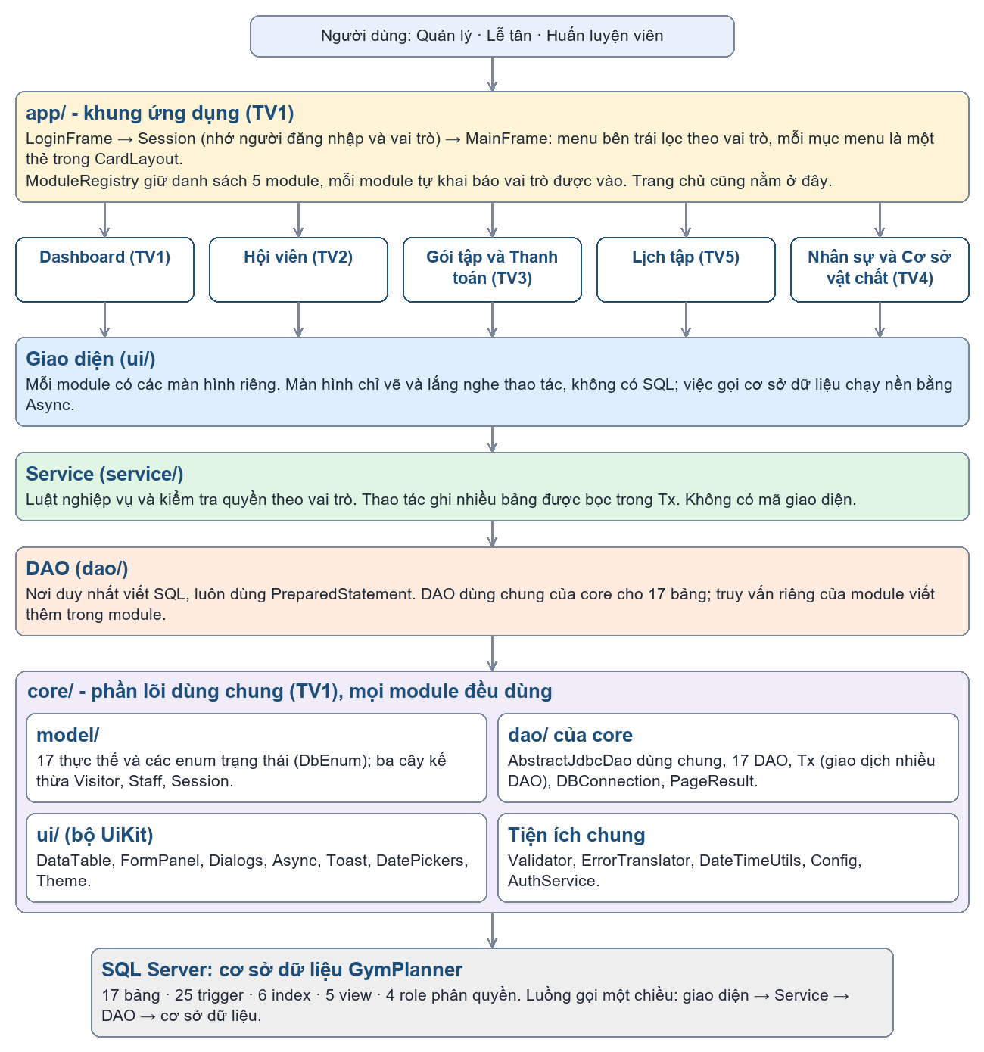
Hình 3.1. Kiến trúc phân tầng: phần khung ứng dụng, năm module và phần lõi dùng chung.
Cách chia này có ba lợi ích: (1) Service kiểm thử được mà không cần mở cửa sổ nên có hơn 300 test chạy tự động; (2) thêm hoặc sửa một màn hình không đụng tới SQL; (3) mỗi thành viên làm trong thư mục module của mình mà không làm hỏng menu, đăng nhập hay phần lõi.
Bảng 3.2 liệt kê các lớp chính của từng module theo từng tầng.
Bảng 3.2. Các lớp chính của từng module
Module | Giao diện (ui/) | Service (service/) | DAO (dao/)
Dashboard (TV1) | DashboardPanel, StatCard, 4 lớp biểu đồ, RankingPanel, DateRangeBar | DashboardService, DashboardCsvWriter, DashboardPdfWriter | DashboardDao (truy vấn tổng hợp GROUP BY, chỉ đọc)
Hội viên (TV2) | MemberListPanel, MemberFormDialog, MemberDetailDialog (5 tab), DailyPassDialog | MemberService (kiểm tra dữ liệu, bán vé ngày bằng Tx, nâng cấp vé ngày, xuất CSV) | Dùng MemberDao, DailyPassTicketDao, MembershipDao, BillingLogDao của core
Gói tập và Thanh toán (TV3) | BillingWorkspacePanel (6 tab), SellWizardPanel (3 bước), PlanPanel, InvoicePanel, ExpiryPanel | BillingService, PlanService, InvoicePdfService, BillingRules, BillingDateUtils, MembershipExpiryScheduler | BillingQueryDao (đọc), BillingTransactionDao (bán, gia hạn, hủy gói)
Lịch tập (TV5) | WeeklySchedulePanel, ClassWizardPanel, ClassRegistrationPanel, PtBookingPanel, SessionEquipmentPanel | SessionService, ClassSchedulingService, PtSchedulingService, ClassRegistrationService, FreeSlotFinder | SchedulingSessionDao (tìm buổi trùng phòng hoặc huấn luyện viên), kế thừa SessionDao của core
Nhân sự và Cơ sở vật chất (TV4) | FacilityDashboardPanel (5 tab: nhân sự, hồ sơ huấn luyện viên, phòng, thiết bị, phiếu bảo trì) | StaffService, RoomService, EquipmentService, MaintenanceLogService, TrainerProfileService | Dùng StaffDao, TrainerDao, RoomDao, EquipmentDao, MaintenanceLogDao của core

Kế thừa, đa hình và các lớp dùng chung
Mô hình có ba cây kế thừa khớp ba chuyên biệt hóa của cơ sở dữ liệu (Hình 3.2). Lớp cha là lớp trừu tượng (abstract), nên không tạo được "một khách" hay "một nhân viên" chung chung; mỗi cặp bảng cha và bảng con trong cơ sở dữ liệu ứng với một cặp lớp cha và lớp con.
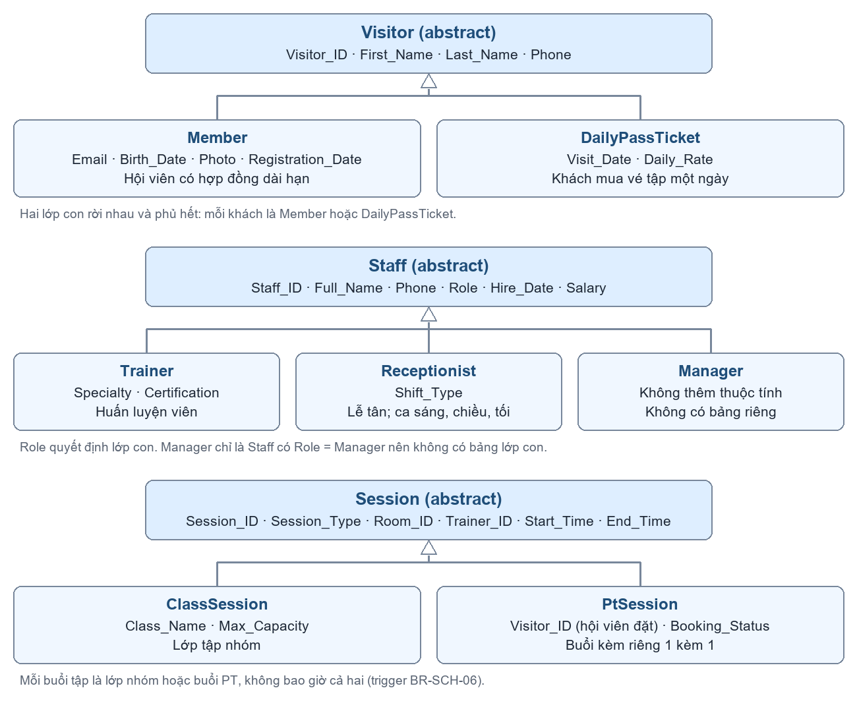
Hình 3.2. Ba cây kế thừa của mô hình: Visitor, Staff và Session.
Đa hình và giao diện (interface) được dùng ở ba nơi chính:
• AppModule: mỗi module (Dashboard, Hội viên, Gói tập, Lịch tập, Nhân sự) cài đặt giao diện này với bốn hàm getId, getTitle, getAllowedRoles và createPanel. MainFrame và ModuleRegistry chỉ làm việc với AppModule nên thêm một module mới không phải sửa menu; menu tự lọc theo vai trò mà module khai báo.
• DbEnum: các enum trạng thái (StaffRole, EquipmentStatus, BillingStatus, ...) cùng cài đặt DbEnum, mang ba thông tin: chữ lưu trong cơ sở dữ liệu, nhãn tiếng Việt và màu hiển thị. Một hàm fromDb dùng chung cho mọi enum đổi chữ trong cơ sở dữ liệu thành hằng số của Java.
• AbstractJdbcDao<T, ID>: lớp tổng quát (generic) cài sẵn findById, findAll, findPage, deleteById và các hàm hỗ trợ truy vấn (queryList, queryOne, count, execute). Mỗi DAO con chỉ khai báo tên bảng, cột khóa, cách đổi một dòng kết quả thành đối tượng (mapRow) cùng insert và update. Ví dụ StaffDao.mapRow đọc cột Role rồi tạo đúng Trainer, Receptionist hoặc Manager.

Các cơ chế dùng chung của phần lõi
• Async: mọi thao tác cơ sở dữ liệu chạy ở luồng nền (SwingWorker), màn hình hiện "Đang xử lý..." và không bị đơ; lỗi tự đổi thành thông báo tiếng Việt.
• Tx (giao dịch nhiều DAO): mở một kết nối, tắt tự chốt và cất vào ThreadLocal để mọi DAO gọi bên trong dùng chung; xong thì chốt, lỗi thì hủy. Dùng khi một thao tác ghi nhiều bảng phải cùng thành công hoặc cùng hủy, ví dụ bán vé ngày gồm tạo khách, tạo vé và tạo hóa đơn.
• Kết nối: mỗi truy vấn mở một kết nối riêng và đóng ngay bằng try-with-resources (lớp Lease), nên khi thoát chương trình không còn kết nối nào mở. Chỉ trong Tx các DAO mới dùng chung một kết nối.
• ErrorTranslator: đổi lỗi SQL thành câu tiếng Việt: mã 50001 đến 50029 của trigger, 2601 và 2627 (trùng khóa), 547 (vi phạm khóa ngoại), 229, 230 và 262 (thiếu quyền).
• Validator: kiểm tra ô nhập ngay trước khi gửi xuống cơ sở dữ liệu (tên, số điện thoại, email, số dương, ngày sinh, thứ tự ngày).
• UiKit: DataTable (phân trang), FormPanel, Dialogs, Toast, DatePickers và Theme dùng chung nên các module có cùng giao diện.
• PreparedStatement với dấu ? ở mọi truy vấn, nên không bị SQL injection.

3.3. Quy trình làm việc nhóm và quản lý mã nguồn
Mã nguồn quản lý bằng Git trên GitHub (https://github.com/hoangte2006/gym-planner). Nhánh main được bảo vệ: không đẩy thẳng lên main mà phải đi qua Pull Request (PR) và được nhóm trưởng duyệt trước khi hợp nhất.
• Nhánh riêng cho mỗi module: feature/member, feature/billing, feature/scheduling, feature/facility; nhóm trưởng dùng feature/dashboard, feature/home và các nhánh docs cho tài liệu.
• Phân quyền thư mục: TV2 chỉ sửa member/, TV3 chỉ sửa billing/, TV4 chỉ sửa facility/, TV5 chỉ sửa scheduling/; core/, app/, dashboard/, pom.xml và db/ thuộc nhóm trưởng. Cần thêm hàm dùng chung thì mở Issue yêu cầu thay vì tự sửa phần lõi.
• Trước mỗi PR: mvn clean verify không lỗi và có unit test đi kèm; không có SQL trong gói ui; dùng PreparedStatement; thao tác cơ sở dữ liệu chạy nền; mọi lỗi có thông báo tiếng Việt; đính kèm ảnh chụp màn hình; tên commit theo mẫu feat(module): mô tả.
• Nhịp làm việc theo đợt, mỗi đợt một tuần: thứ Hai trước 12:00 nhóm trưởng gửi phiếu giao việc; từ thứ Hai đến thứ Sáu các thành viên làm và mở PR; thứ Bảy đến sáng thứ Hai nhóm trưởng duyệt, hợp nhất, chạy hồi quy và đặt tag.
Đến ngày 05/11/2026, nhánh main đã nhận 10 Pull Request và có 29 commit (không tính commit hợp nhất) của 5 thành viên; số commit và PR của từng người ở Phụ lục B. Bảng 3.3 là các mốc phát hành.
Bảng 3.3. Các mốc phát hành
Mốc | Nội dung | Trạng thái
v0.1 | Khung ứng dụng, kết nối cơ sở dữ liệu, 4 module rỗng trong menu | Xong (tuần 1)
v0.2 | Phần lõi: 17 model, 17 DAO, Validator, DateTimeUtils, UiKit, đăng nhập, hướng dẫn CORE_GUIDE | Xong (tuần 1)
v0.5 | Mỗi module có luồng chính chạy | Đã đạt điều kiện ngày 05/11/2026
v0.8 | Cả bốn module và phần dùng chung đủ chức năng trong phạm vi; 307 test chạy qua | Đã đạt điều kiện ngày 05/11/2026
v1.0 | Đóng băng tính năng, chỉ nhận PR sửa lỗi sau kiểm thử với người dùng | Dự kiến 08/11/2026
v1.1 | Bản nộp: báo cáo PDF và mã nguồn | Dự kiến 14/11/2026

3.4. Đăng nhập, trang chủ và Dashboard (phần của nhóm trưởng)
Mục này mô tả phần do nhóm trưởng cài đặt ngoài các module: đăng nhập và phân quyền, trang chủ, và Dashboard.

Đăng nhập và phân quyền
Luồng đăng nhập đi qua các lớp như sau:
1. Main kiểm tra kết nối cơ sở dữ liệu rồi mở LoginFrame.
2. Người dùng nhập số điện thoại và mật khẩu, bấm Đăng nhập. LoginFrame gọi AuthService.login trong một việc nền (Async) nên cửa sổ không bị đơ.
3. AuthService tìm nhân viên theo số điện thoại bằng StaffDao.findByPhone. DAO đọc cột Role, đổi chữ trong cơ sở dữ liệu thành hằng số StaffRole (qua DbEnum.fromDb) và tạo đúng loại đối tượng (Trainer, Receptionist hoặc Manager).
4. Đúng mật khẩu thì LoginFrame lưu người đăng nhập vào Session (một biến dùng chung). Sai thì hiện một thông báo chung, không cho biết sai số điện thoại hay sai mật khẩu.
5. LoginFrame đóng lại và mở MainFrame. MainFrame hỏi ModuleRegistry.forRole(Session.getRole()) để chỉ dựng các mục menu hợp với vai trò (Hình 1.1).
Mật khẩu là một mật khẩu chung cho mọi nhân viên (mặc định gym123), lưu dạng băm SHA-256 kèm muối trong file cấu hình cục bộ config.local.properties, file này không đưa lên GitHub. Vai trò không phụ thuộc mật khẩu mà lấy từ số điện thoại. Đây là thiết kế đơn giản cho đồ án; hệ thống thật cần tài khoản riêng cho từng người (Chương 9). Khi chưa đăng nhập, Session.getRole trả về vai trò thấp nhất là Huấn luyện viên để không lộ chức năng.

Trang chủ "Việc cần làm hôm nay"
Quản lý và Lễ tân thấy ba dòng việc: số gói tập hết hạn hôm nay, số lớp học hôm nay và số thiết bị đang hỏng. Dòng nào không có việc thì đổi sang chữ xám. Huấn luyện viên chỉ thấy lời chào và dòng nhắc xem Lịch tập. HomeService dùng lại các hàm đếm của DashboardDao nên không phải viết thêm câu SQL, và tự chặn Huấn luyện viên nếu bị gọi sai.
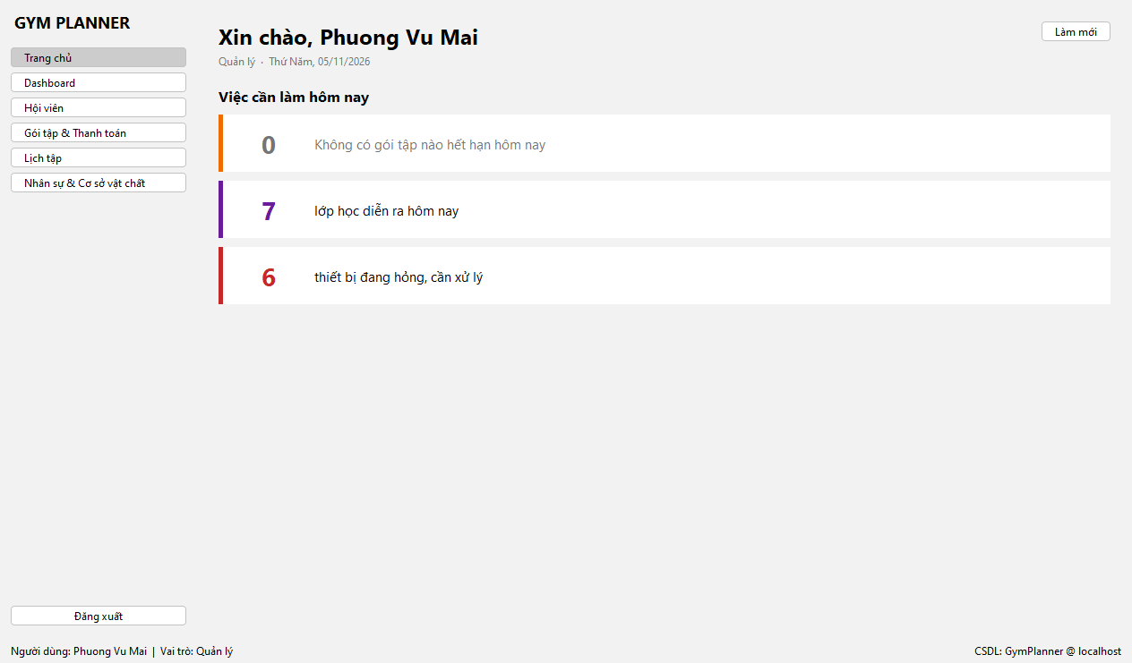
Hình 3.3. Trang chủ của Quản lý: ba dòng việc cần làm hôm nay.

Dashboard
Dashboard gồm bốn thẻ số liệu, bốn biểu đồ và hai bảng xếp hạng (Hình 3.4). Mỗi chỉ số nạp bằng một việc nền riêng nên chỉ số nào xong trước hiện trước. Tám chỉ số bắt buộc được cài như Bảng 3.4; thẻ "Lớp học hôm nay" là phần thêm ngoài tám chỉ số.
Bảng 3.4. Tám chỉ số của Dashboard
# | Chỉ số | Cách tính | Ai xem
1 | Doanh thu theo tháng | Tổng tiền hóa đơn Paid theo ngày thanh toán, nhóm theo tháng; tháng không có doanh thu hiện 0 | Quản lý
2 | Hội viên đang hoạt động | Số hội viên có gói Active còn hạn, mỗi hội viên đếm một lần | Quản lý, Lễ tân
3 | Gói sắp hết hạn | Số gói Active hết hạn trong 7 hoặc 30 ngày tới (người dùng chọn), gồm cả ngày cuối | Quản lý, Lễ tân
4 | Tỷ lệ lấp đầy lớp học trong tuần | Mỗi ngày: số chỗ đã đăng ký (không tính đã hủy) chia tổng sức chứa các lớp của ngày đó | Quản lý, Lễ tân
5 | Top huấn luyện viên | 5 người dạy nhiều buổi nhất trong khoảng lọc (lớp nhóm và buổi PT chưa hủy) | Quản lý
6 | Lớp đông nhất | 5 buổi lớp có nhiều người đăng ký nhất trong khoảng lọc | Quản lý
7 | Thiết bị theo trạng thái | Số thiết bị của mỗi trạng thái (biểu đồ tròn, màu theo trạng thái) | Quản lý, Lễ tân
8 | Chi phí bảo trì theo tháng | Tổng chi phí phiếu bảo trì theo ngày bảo trì, nhóm theo tháng | Quản lý

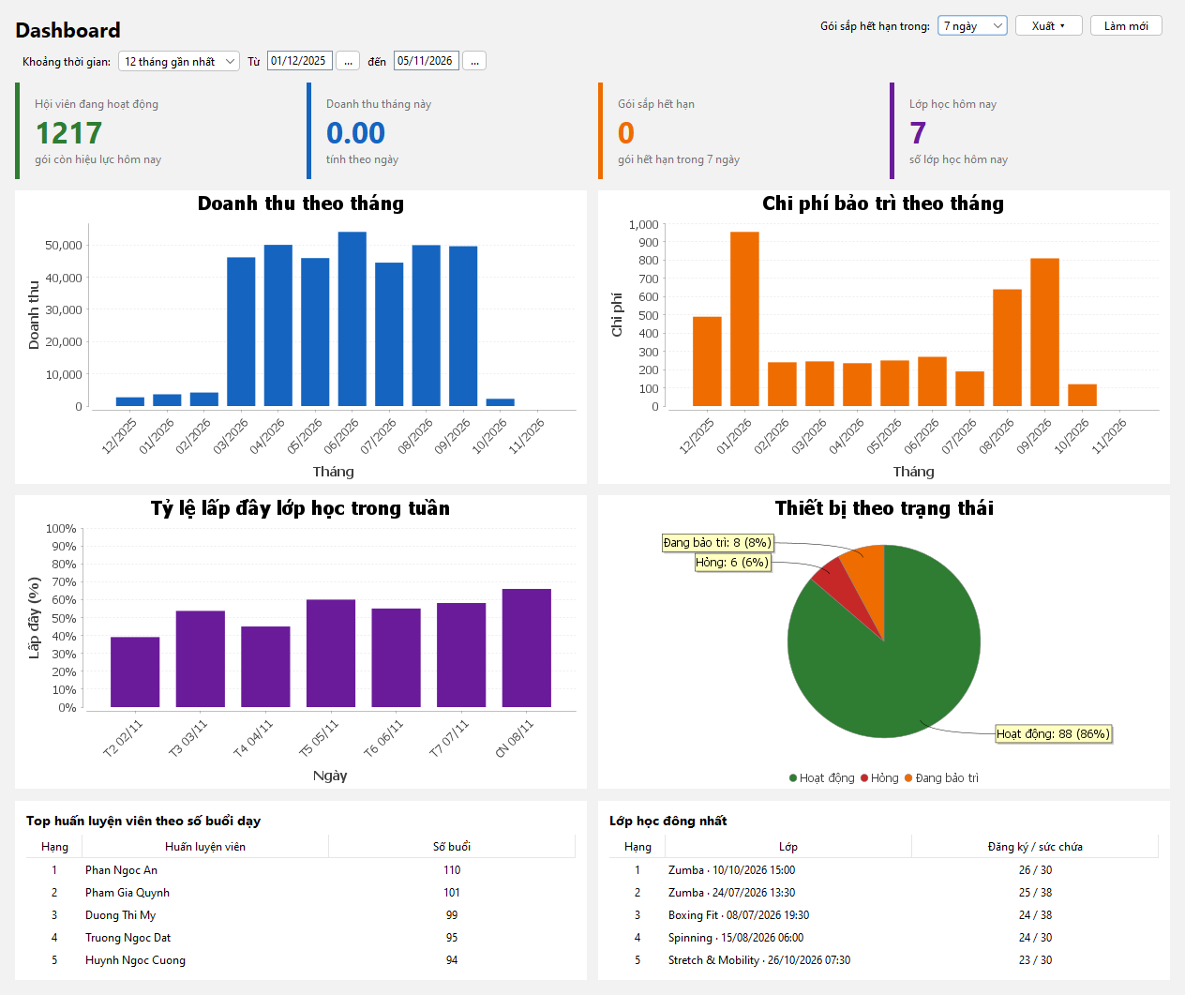
Hình 3.4. Dashboard của Quản lý: thanh lọc khoảng thời gian, bốn thẻ, bốn biểu đồ và hai bảng xếp hạng.
Lọc theo khoảng thời gian. Người dùng chọn 3, 6, 12 tháng gần nhất, năm nay hoặc tự chọn từ ngày đến ngày (tối đa 36 tháng). Bộ lọc áp dụng cho hai biểu đồ theo tháng, hai bảng xếp hạng và tệp xuất. Khoảng lọc gồm cả ngày đầu và toàn bộ ngày cuối.
Xuất báo cáo. Nút Xuất ghi báo cáo ra CSV (UTF-8 có BOM để Excel đọc đúng tiếng Việt; số tiền ghi bằng dấu chấm thập phân) hoặc PDF (OpenPDF, nhúng font Arial để đủ dấu). Tệp của Lễ tân không có doanh thu, chi phí bảo trì và bảng xếp hạng.
Bổ sung tháng trống. Câu GROUP BY không trả dòng cho tháng không có dữ liệu, nên Service bổ sung các tháng thiếu bằng 0 để biểu đồ luôn có đủ các tháng liên tiếp.
Phân quyền hai lớp. Giao diện chỉ dựng các thẻ và biểu đồ hợp với vai trò (Hình 3.5 cho Lễ tân); Service tự kiểm tra lại: Lễ tân và Quản lý được xem Dashboard, riêng doanh thu, chi phí bảo trì và bảng xếp hạng chỉ dành cho Quản lý.
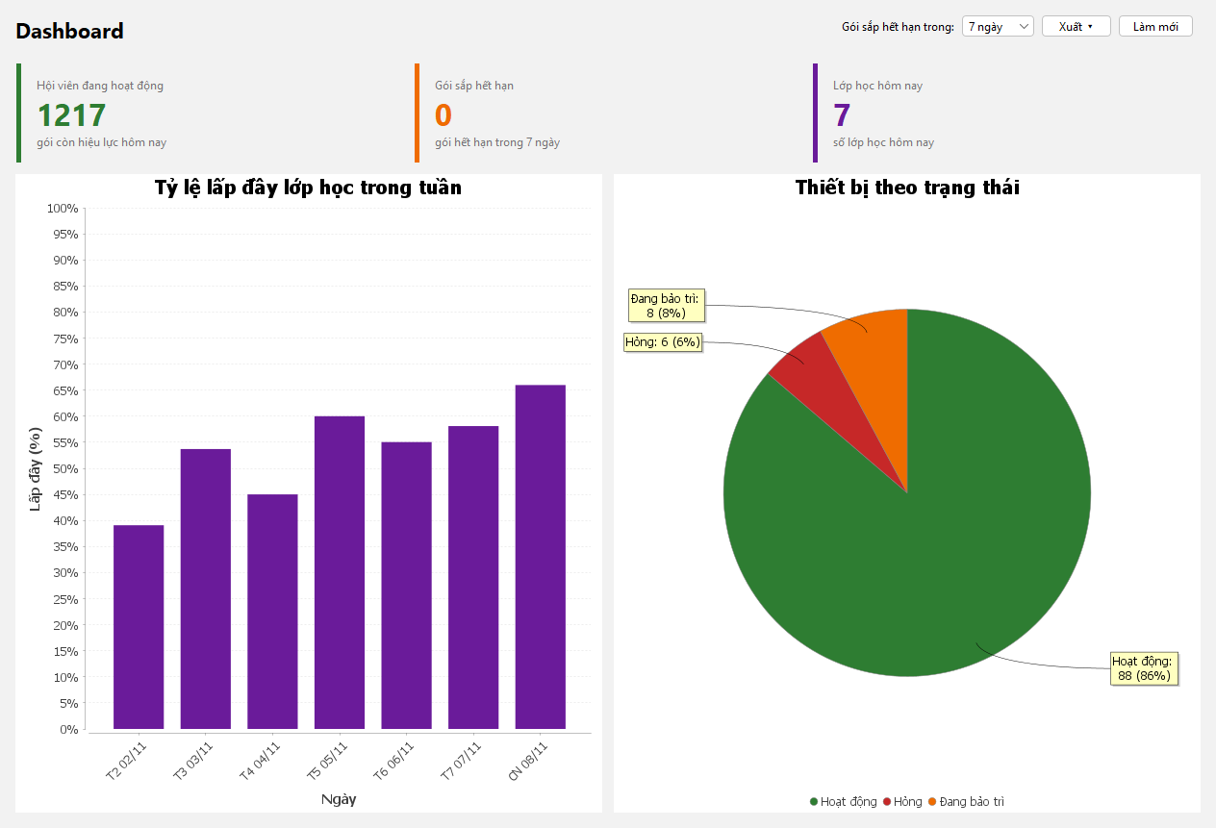
Hình 3.5. Dashboard của Lễ tân: không có doanh thu, chi phí bảo trì và bảng xếp hạng.

Kiểm thử phần của nhóm trưởng
Mỗi chỉ số được kiểm thử theo cách "đo trước, thêm đúng một dữ liệu đã biết, đo lại và so độ chênh, rồi dọn dữ liệu", nên kiểm thử không phụ thuộc lượng dữ liệu có sẵn trong máy. Các ca biên gồm: ngày đầu và ngày cuối của khoảng lọc (kể cả 23:59:59), tuần tính từ thứ Hai, đăng ký đã hủy không tính, buổi PT đã hủy không tính. Số test: 52 test cho Dashboard (DAO, Service, xuất tệp, giao diện), 10 test cho trang chủ và 41 test cho phần lõi (DAO, Tx, Validator, ErrorTranslator, DateTimeUtils, đăng nhập).

Chương 4. Module Hội viên
Người viết: TV2. Mỗi chương khoảng 6–10 trang, giữ đúng 6 mục dưới đây.

1. Mục tiêu và chức năng
[liệt kê chức năng, ai dùng, dùng khi nào]

2. Sơ đồ lớp của module
[chèn sơ đồ lớp (model, service, ui) và giải thích kế thừa, đa hình]

3. Giải thuật và ràng buộc chính
[mô tả bằng sơ đồ hoặc giả mã; nêu luật nghiệp vụ và mã lỗi trigger liên quan]

4. Giao diện và ảnh chụp màn hình
[mỗi màn hình chính một ảnh có chú thích, kèm hướng dẫn sử dụng ngắn]

5. Kiểm thử
[bảng test case (mã, bước, kết quả mong đợi, kết quả thực tế, đạt/không) và kết quả unit test]

6. Hạn chế và bài học kinh nghiệm
[2–3 hạn chế còn lại và điều đã học được]

Chương 5. Module Gói tập và Thanh toán
Người viết: TV3. Mỗi chương khoảng 6–10 trang, giữ đúng 6 mục dưới đây.

1. Mục tiêu và chức năng
[liệt kê chức năng, ai dùng, dùng khi nào]

2. Sơ đồ lớp của module
[chèn sơ đồ lớp (model, service, ui) và giải thích kế thừa, đa hình]

3. Giải thuật và ràng buộc chính
[mô tả bằng sơ đồ hoặc giả mã; nêu luật nghiệp vụ và mã lỗi trigger liên quan]

4. Giao diện và ảnh chụp màn hình
[mỗi màn hình chính một ảnh có chú thích, kèm hướng dẫn sử dụng ngắn]

5. Kiểm thử
[bảng test case (mã, bước, kết quả mong đợi, kết quả thực tế, đạt/không) và kết quả unit test]

6. Hạn chế và bài học kinh nghiệm
[2–3 hạn chế còn lại và điều đã học được]

Chương 6. Module Nhân sự và Cơ sở vật chất
Người viết: TV4. Mỗi chương khoảng 6–10 trang, giữ đúng 6 mục dưới đây.

1. Mục tiêu và chức năng
[liệt kê chức năng, ai dùng, dùng khi nào]

2. Sơ đồ lớp của module
[chèn sơ đồ lớp (model, service, ui) và giải thích kế thừa, đa hình]

3. Giải thuật và ràng buộc chính
[mô tả bằng sơ đồ hoặc giả mã; nêu luật nghiệp vụ và mã lỗi trigger liên quan]

4. Giao diện và ảnh chụp màn hình
[mỗi màn hình chính một ảnh có chú thích, kèm hướng dẫn sử dụng ngắn]

5. Kiểm thử
[bảng test case (mã, bước, kết quả mong đợi, kết quả thực tế, đạt/không) và kết quả unit test]

6. Hạn chế và bài học kinh nghiệm
[2–3 hạn chế còn lại và điều đã học được]

Chương 7. Module Lịch tập
Người viết: TV5. Mỗi chương khoảng 6–10 trang, giữ đúng 6 mục dưới đây.

1. Mục tiêu và chức năng
[liệt kê chức năng, ai dùng, dùng khi nào]

2. Sơ đồ lớp của module
[chèn sơ đồ lớp (model, service, ui) và giải thích kế thừa, đa hình]

3. Giải thuật và ràng buộc chính
[mô tả bằng sơ đồ hoặc giả mã; nêu luật nghiệp vụ và mã lỗi trigger liên quan]

4. Giao diện và ảnh chụp màn hình
[mỗi màn hình chính một ảnh có chú thích, kèm hướng dẫn sử dụng ngắn]

5. Kiểm thử
[bảng test case (mã, bước, kết quả mong đợi, kết quả thực tế, đạt/không) và kết quả unit test]

6. Hạn chế và bài học kinh nghiệm
[2–3 hạn chế còn lại và điều đã học được]

Chương 8. Kiểm thử và kết quả

8.1. Tổng hợp test case
Kiểm thử tự động (JUnit 5) chạy bằng lệnh mvn test trên SQL Server thật với bộ dữ liệu mẫu. Các ca ghi vào CSDL đều so sánh theo mức chênh lệch (delta), dùng khoảng ngày xa (năm 2099) để không đụng dữ liệu mẫu và tự dọn sau khi chạy. Tại thời điểm 06/11/2026, toàn bộ 307 ca đạt, 0 lỗi (BUILD SUCCESS).
Bảng 8.1. Số ca kiểm thử tự động theo module
Module | Phụ trách | Số ca tự động | Kết quả | Ca kiểm thử thủ công (bảng ca)
Core (tiện ích dùng chung) | TV1 | 41 | Đạt 41/41 | —
App (đăng nhập, trang chủ) | TV1 | 10 | Đạt 10/10 | —
Dashboard | TV1 | 52 | Đạt 52/52 | —
Hội viên | TV2 | 11 | Đạt 11/11 | [TV2 điền]
Gói tập và Thanh toán | TV3 | 30 | Đạt 30/30 | [TV3 điền]
Cơ sở vật chất | TV4 | 119 | Đạt 119/119 | [TV4 điền]
Lịch tập | TV5 | 44 | Đạt 44/44 | 44 ca (SCH-01…SCH-44), đạt 44/44
Tổng |  | 307 | Đạt 307/307

Ngoài JUnit, lớp CSDL được kiểm thử bằng script SQL: db/05_trigger_tests.sql (28 ca bị chặn đúng và 2 ca được chấp nhận) và db/11_security_tests.sql (19 ca phân quyền đạt).
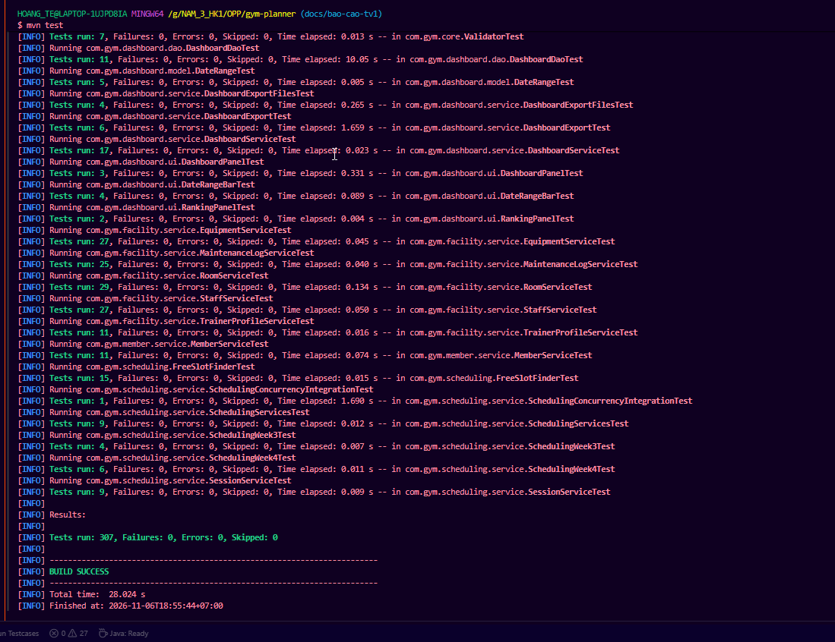
Hình 8.1. Kết quả mvn test ngày 06/11/2026: 307 ca chạy, 0 lỗi, BUILD SUCCESS.
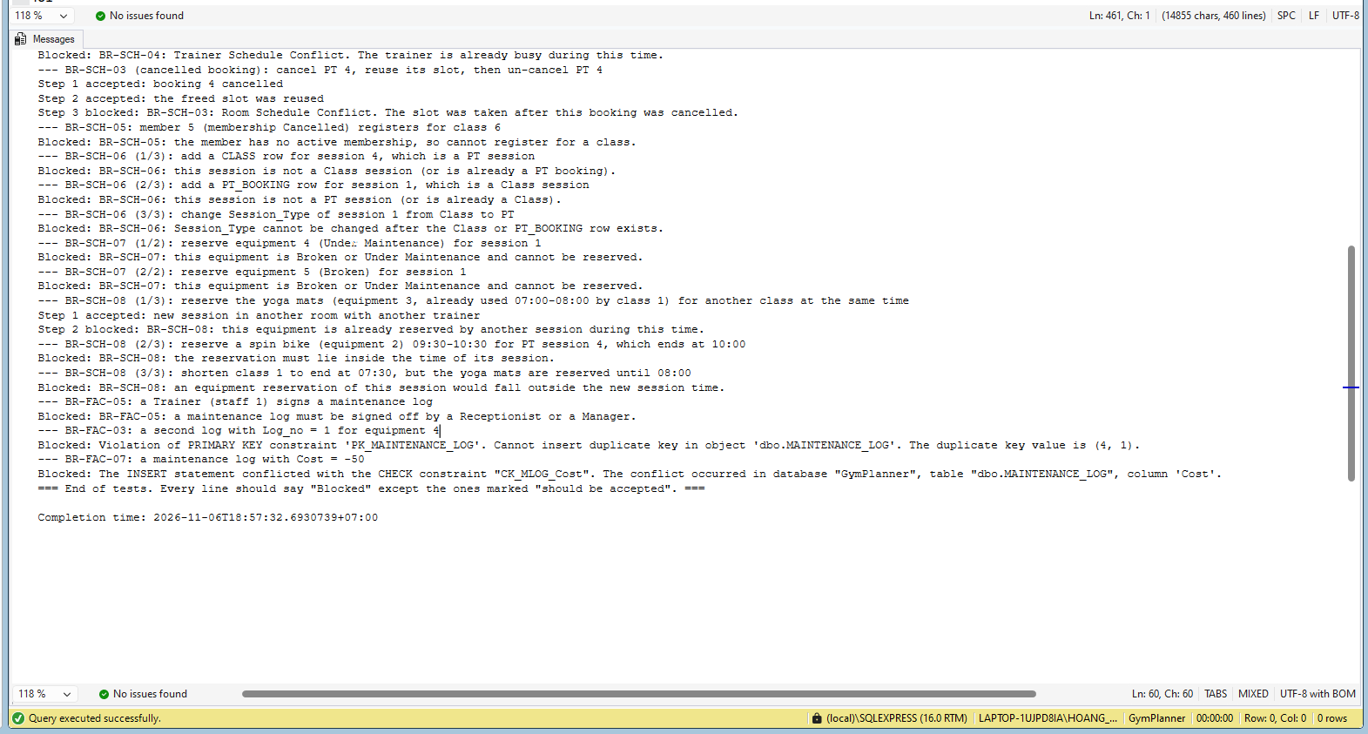
Hình 8.2. Phần cuối kết quả script db/05_trigger_tests.sql: các ca vi phạm luật nghiệp vụ đều bị chặn.
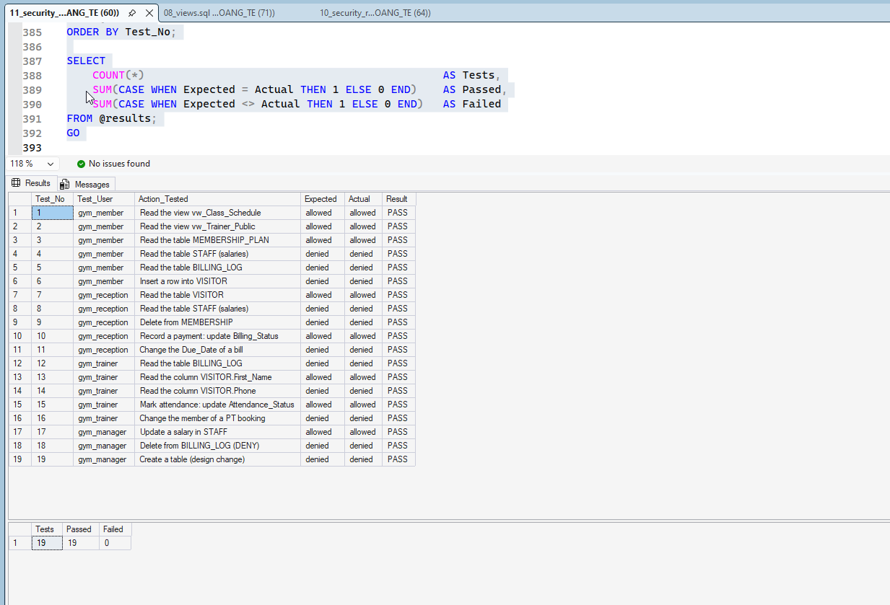
Hình 8.3. Kết quả script db/11_security_tests.sql: 19 ca phân quyền, 19 đạt, 0 lỗi.

8.2. Kết quả kiểm thử với người dùng thật (UAT)
Mục tiêu: kiểm tra người không tham gia viết phần mềm có tự làm được các việc chính hay không. Mỗi người thử không được hướng dẫn trước; người quan sát chỉ ghi thời gian và chỗ người dùng lúng túng.
Bảng 8.2. Năm việc thử nghiệm và ngưỡng chấp nhận
STT | Việc cần làm (vai trò đăng nhập) | Ngưỡng | Thời gian thực tế | Chỗ lúng túng và cách đã sửa
1 | Đăng ký hội viên mới và bán gói tập (Lễ tân) | ≤ 3 phút | [điền sau khi thử] | [điền]
2 | Gia hạn gói và thanh toán hóa đơn (Lễ tân) | ≤ 2 phút | [điền sau khi thử] | [điền]
3 | Đặt lịch huấn luyện cá nhân cho hội viên (Lễ tân) | ≤ 3 phút | [điền sau khi thử] | [điền]
4 | Tạo phiếu bảo trì cho một thiết bị (Quản lý) | ≤ 2 phút | [điền sau khi thử] | [điền]
5 | Xem Dashboard và xuất báo cáo PDF (Quản lý) | ≤ 2 phút | [điền sau khi thử] | [điền]

Kết quả thử nghiệm với người dùng bên ngoài sẽ được điền vào bảng này sau khi nhóm thực hiện vòng thử nghiệm (nhóm chưa có số liệu thật nên không ghi trước).

8.3. Kiểm thử hiệu năng với dữ liệu lớn
Đo trên bộ dữ liệu lớn (script db/06: khoảng 1.506 hội viên, 4.108 buổi tập, 102 thiết bị), đăng nhập Quản lý, cửa sổ 1280×780, một máy, một người dùng. Thời gian tính từ lúc bấm mục menu hoặc tab đến lúc dữ liệu nạp xong và lớp phủ "Đang xử lý" đã tắt. Đo 3 lần chạy riêng; bảng ghi trung vị và giá trị lớn nhất của lần mở đầu tiên trong mỗi lần chạy.
Bảng 8.3. Thời gian mở màn hình trên dữ liệu lớn (mili giây)
Màn hình | Trung vị lần mở đầu | Lớn nhất lần mở đầu | Mở lại
Dashboard | 671 | 920 | 5–80
Lịch tập | 389 | 697 | 5–80
Gói tập và Thanh toán > Bán / Gia hạn | 306 | 439 | 5–80
Nhân sự và CSVC > Phiếu bảo trì | 259 | 282 | 5–80
Nhân sự và CSVC > Hồ sơ huấn luyện viên | 207 | 235 | 5–80
Hội viên | 153 | 256 | 5–80
Trang chủ | 72 | 72 | 5–80
Các tab còn lại | 28–144 | ≤ 325 | 5–80

Mọi màn hình đều mở dưới 1 giây (lớn nhất 920 ms, là Dashboard ở lần mở đầu vì phải chạy nhiều truy vấn tổng hợp). Lần mở lại nhanh hơn do giao diện đã được dựng sẵn. Kết quả đo trên một máy, chưa đo nhiều người dùng đồng thời.

Chương 9. Hạn chế và hướng phát triển
Hạn chế chung của hệ thống:
• Dùng một mật khẩu chung cho mọi nhân viên (đăng nhập bằng số điện thoại), chưa có tài khoản và mật khẩu riêng từng người.
• Chưa hỗ trợ thanh toán trả góp và chưa có cổng thanh toán điện tử.
• Hội viên chưa có cổng riêng để tự xem lịch hay đặt lịch; mọi thao tác do nhân viên thực hiện.
• Ứng dụng dùng một tài khoản SQL (gym_app) cho mọi nhân viên; các vai trò SQL trong db/10 đã tạo và kiểm thử nhưng ứng dụng hiện chưa đăng nhập bằng từng vai trò đó. Phân quyền theo vai trò được thực hiện ở tầng Service và giao diện.
• Chưa có sao lưu dữ liệu tự động; thay đổi danh sách giá trị trong ràng buộc CHECK phải sửa bằng ALTER TABLE.
• Chỉ chạy dạng ứng dụng desktop trên Windows; script cài đặt SQL Server (setup_local_sqlserver.ps1) dành cho Windows.
• Kiểm thử hiệu năng mới đo một người dùng trên một máy; ảnh hội viên trong dữ liệu mẫu là ảnh giả lập.
Các hạn chế riêng của từng module được trình bày ở mục 6 của Chương 4 đến Chương 7.

Tài liệu tham khảo
[1] Date, C. J., & Fagin, R. (1992). Simple conditions for guaranteeing higher normal forms in relational databases. ACM Transactions on Database Systems, 17(3), 465-476.
[2] Elmasri, R., & Navathe, S. B. (2016). Fundamentals of Database Systems (7th ed.). Pearson.
[3] FlatLaf - Flat Look and Feel for Java Swing. https://www.formdev.com/flatlaf/
[4] JFreeChart. https://www.jfree.org/jfreechart/
[5] JUnit 5. https://junit.org/junit5/
[6] LGoodDatePicker. https://github.com/LGoodDatePicker/LGoodDatePicker
[7] Microsoft. Tài liệu kỹ thuật SQL Server (CREATE TRIGGER, filtered index, CREATE VIEW, GRANT/DENY/REVOKE). Microsoft Learn.
[8] Microsoft JDBC Driver for SQL Server (mssql-jdbc). https://github.com/microsoft/mssql-jdbc
[9] OpenPDF. https://github.com/LibrePDF/OpenPDF
[10] Apache Maven. https://maven.apache.org/
[11] ISO/IEC/IEEE 29148:2018. Systems and software engineering - Life cycle processes - Requirements engineering.
[12] Holywell, S. SQL Style Guide. https://www.sqlstyle.guide/

Phụ lục

A. Hướng dẫn cài đặt và chạy ứng dụng
Yêu cầu: JDK 17 trở lên, Maven 3.9 trở lên, SQL Server (bản Express dùng được).
Cài đặt (làm một lần):
1. Tạo cơ sở dữ liệu: mở từng file trong SQL Server Management Studio và chạy theo đúng thứ tự db/01_create_tables.sql, 04_sample_data.sql, 02_triggers.sql, 03_indexes.sql, 08_views.sql. Kiểm tra bằng 05_trigger_tests.sql (kết quả đúng: 28 Blocked và 2 Accepted).
2. Phân quyền SQL (chạy bằng quyền Administrator): db/10_security_rbac.sql rồi 11_security_tests.sql (kết quả đúng: 19 PASS). Script 09 chỉ là truy vấn tham khảo cho Dashboard, không cần chạy khi cài đặt.
3. Cấu hình SQL Server cho Java (cần quyền Administrator): mở PowerShell bằng Run as administrator, rồi chạy powershell -ExecutionPolicy Bypass -File .\db\setup_local_sqlserver.ps1. Script bật TCP/IP cổng 1433, bật đăng nhập SQL Server và tạo login gym_app (phải chạy sau script 01).
4. Tạo file cấu hình: sao chép config.example.properties thành config.local.properties và điền db.password (trùng mật khẩu đã dùng ở bước 3). File này không được commit.
5. Tùy chọn: chạy db/12_demo_data.sql để dời ngày của dữ liệu mẫu về sát hôm nay, giúp các màn hình "gói sắp hết hạn", "lớp hôm nay" có dữ liệu khi trình bày.
Chạy ứng dụng: lệnh mvn verify biên dịch, chạy test và đóng gói; sau đó chạy java -jar target/gym-planner-0.1.0.jar, hoặc chạy lớp com.gym.app.Main trong IDE.
Tài khoản demo. Đăng nhập bằng số điện thoại nhân viên và mật khẩu chung gym123:
Bảng A.1. Tài khoản demo
Vai trò | Họ tên | Số điện thoại | Mục thấy trong menu
Quản lý | Phuong Vu Mai | 0901000005 | Trang chủ, Dashboard, Hội viên, Gói tập và Thanh toán, Lịch tập, Nhân sự và Cơ sở vật chất
Lễ tân | Trang Le Thu | 0901000003 | Trang chủ, Dashboard, Hội viên, Gói tập và Thanh toán, Lịch tập
Huấn luyện viên | Khoa Nguyen Minh | 0901000001 | Trang chủ, Lịch tập

B. Đóng góp theo từng thành viên (GitHub Insights)
Số liệu lấy từ lịch sử Git của nhánh main tại ngày 06/11/2026 (tổng 42 commit, 13 lần gộp Pull Request).
Bảng B.1. Số commit trên nhánh main theo tài khoản GitHub
Thành viên | Tài khoản Git | Số commit | Pull Request chính
TV1 | hoangte, hoangte2006 | 21 | #6, #9, #10, #11, #14
TV2 Trí | HuuTri-code | 4 | #4, #13
TV3 Tiến | ductien001-p | 2 | #3
TV4 Quân | HoQuiQuan | 9 | #12
TV5 Ku Líx | nhatphan2006 | 6 | #1

Số commit chỉ phản ánh số lần lưu, không đo khối lượng công việc. Hình B.1 là trang GitHub Insights > Contributors (tuần từ 01/08 đến 01/11/2026). Số trên GitHub thấp hơn Bảng B.1 vì GitHub chỉ tính commit không phải commit gộp, chỉ tính đến 01/11 và gom theo tài khoản GitHub.
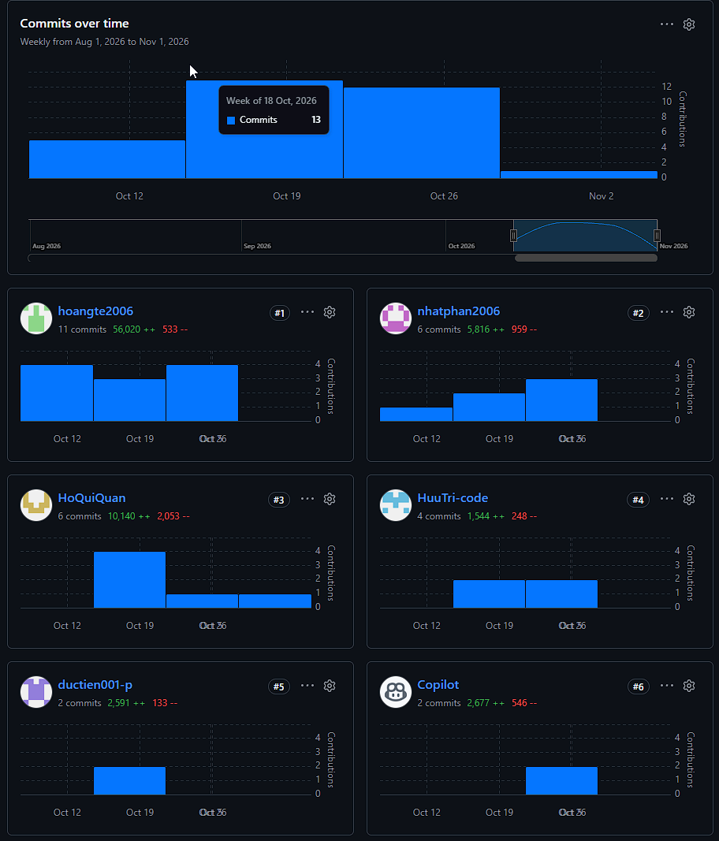
Hình B.1. Trang GitHub Insights > Contributors của kho mã nguồn.

